[西安交通大学医学部基础医学院肿瘤研究所某教授论文遭质疑](https://mp.weixin.qq.com/s?__biz=Mzk1NzMzNDk1Mg==&mid=2247484670&idx=1&sn=6466c1647589100d666ac3cd7485d14e&chksm=c2a9faced752caff3681fbe708863325dbf451024575d28e64d15411ac47ec2fcc89e13e0ef9&scene=126&sessionid=1742664745)

[学术诚信拷问](javascript:void(0);)2025-03-18 20:51:34广东

**01**

**论文信息**

近日，西安交通大学医学部基础医学院肿瘤研究所在《 Medical oncology》（2015年11月） 期 刊 上 的 研 究“IL-37 mediates the antitumor activity in renal cell carcinoma”（doi：10.1007/s12032-015-0695-7）因图像问题引发关注。该研究由：Yazhuo Jiang、Yili Wang（通讯作者，音译：王一理）、Liang Liang、Yang Gao、Juan Chen、Yi Sun、Yongyi Cheng、Yonggang Xu共同完成。

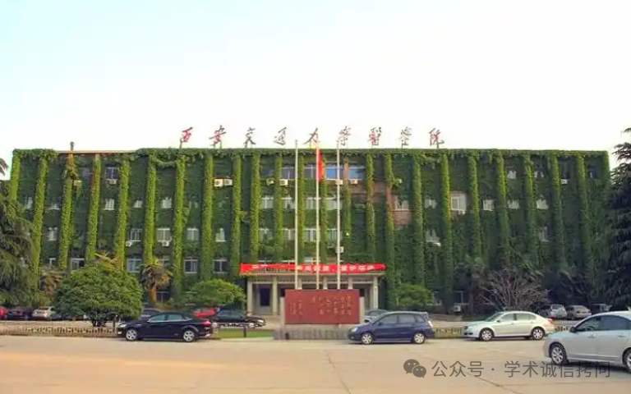

**02**

**发表期刊**

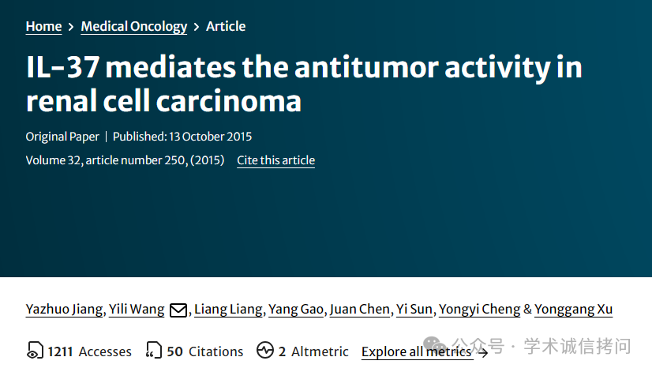

**03**

***质疑内容***

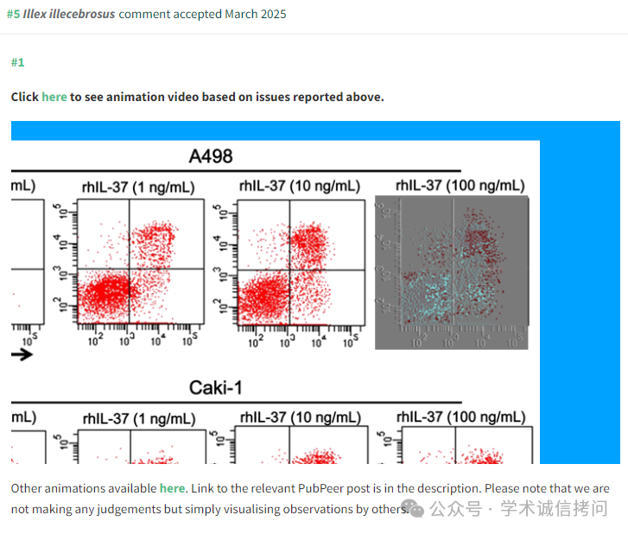

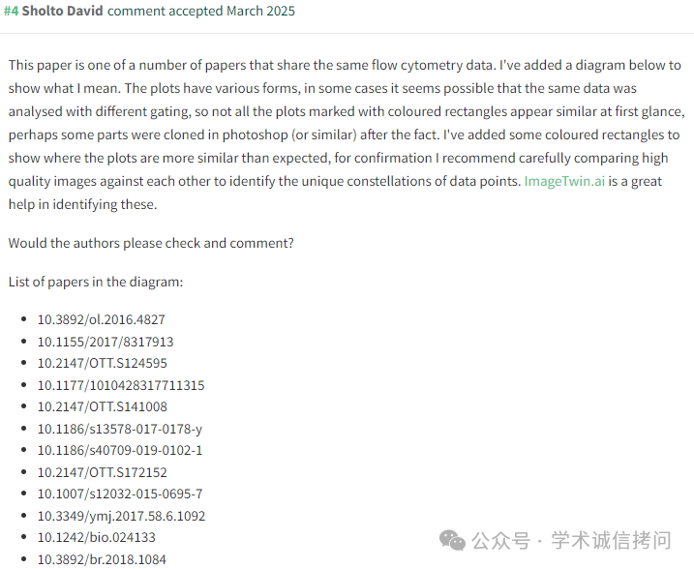

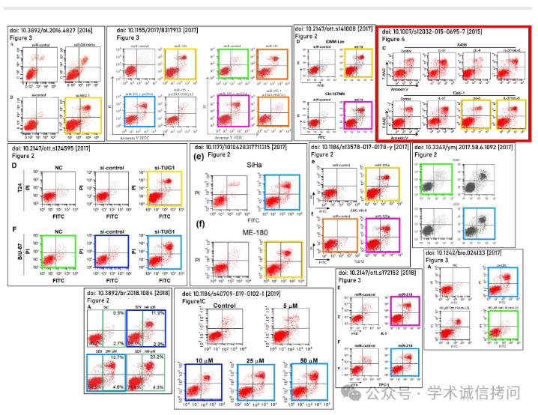

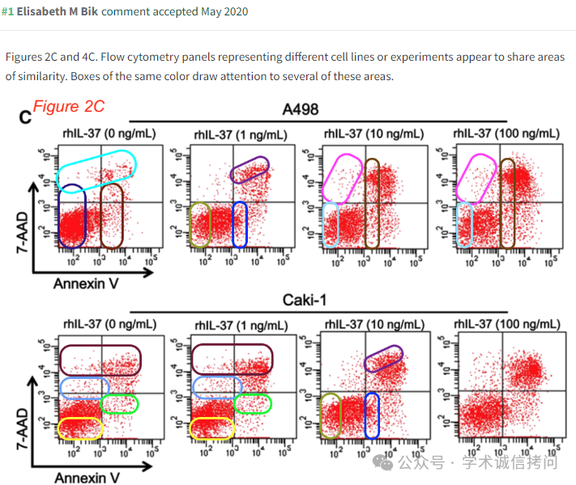

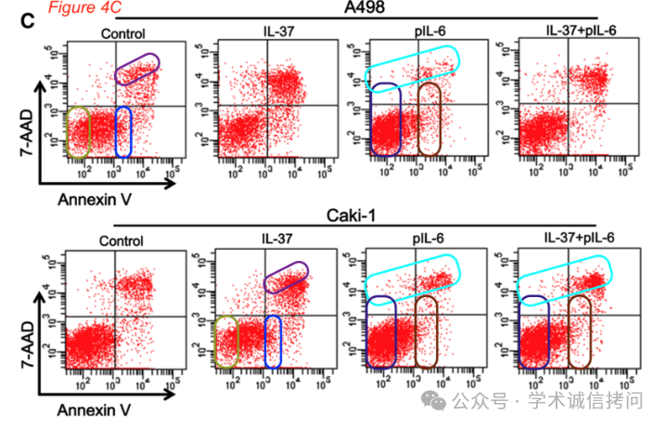

消息来源：

https://pubpeer.com/publications/D9F8F5786A8AEDCC4A4E6CB417EB9D

郑重声明：

文中所有信息均来自学术网以及公开资料，仅供读者参考。若认为本内容侵犯您或者贵单位的权益，请及时与我们联系。

